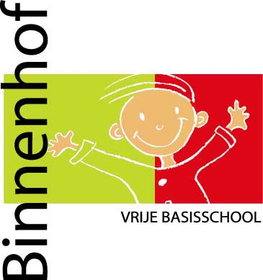
Belangrijke afspraken en richtlijnen VBS Binnenhof start nieuwe schooljaar
Algemeen voor alle afdelingen:
- Er worden zo weinig mogelijk ouders toegelaten binnen de schoolmuren.
- Bij het afhalen van de kinderen is een mondmasker VERPLICHT!
- Zorg ervoor uw kind vlot af te zetten en op te halen aan de schoolpoort.
- Behoud voldoende afstand.
- We rekenen erop dat de ouders niet te lang blijven staan aan de schoolpoort.
Afdeling CC:
- De kinderen worden afgezet aan de grote poort bij een juf.
- Kinderen van het lager kunnen om 8u15 onmiddellijk naar hun eigen klas waar de klasleerkracht hen opwacht.
- Bij het brengen van de kinderen naar de opvang ’s morgens vroeg, wordt er steeds aangebeld. Linda opent de deur en de kinderen kunnen binnenkomen. Ouders blijven buiten.
Generaal Leman:
- De kinderen van L1-L2 en L3 kunnen vanaf 8u de school binnen VIA DE FIETSERSPOORT.
- De kinderen vanuit de opvang worden door Heidi begeleid tot aan hun speelplaats.
- Om 8u15 kunnen de kinderen van het eerste, tweede en derde leerjaar onmiddellijk naar hun eigen klas waar de klasleerkracht hen opwacht.
- Het ophalen van uw kind gebeurt via de grote, grijze poort in het Binnenhof.
- OVER DE MIDDAG (met uitzondering van de woensdag en de fietsers) GAAN ER GEEN HUISRIJEN MEER DOOR! Wie naar huis gaat eten wordt afgehaald of gaat alleen huiswaarts.
Binnenhof:
- Kleuters en peuters worden afgezet aan het kleine, groene poortje waar ze worden ontvangen door 2 kleuterjuffen. Ouders komen de school niet meer binnen.
- Afhalen van kleuters en peuters: Via de grote grijze poort achter het touw naar het kleine, groene poortje. (zoals reeds gebeurde tijdens de coronaperiode vorig schooljaar.) Zorg voor een vlotte passage en ophaling van uw kind.
- OVER DE MIDDAG (met uitzondering van de woensdag en de fietsers) GAAN ER GEEN HUISRIJEN MEER DOOR! Wie naar huis gaat eten wordt afgehaald of gaat alleen huiswaarts.

AFSPRAKEN OPENDEUR
Algemeen:
- Tijdens het opendeurmoment kunt u turnkledij aanschaffen bij de turnleerkrachten.
- Tijdens het opendeurmoment leg je de bus vast indien je hiervan gebruik wenst te maken.
- Tijdens het opendeurmoment leg je ook de opvang vast indien dit voor uw kind van toepassing is.
Afdeling CC:
Uurregeling:
Van 17u tot 20u

Afspraken:
- Wacht rustig je beurt af.
- Bus te regelen bij mevr. de directeur.
- Opvang te regelen bij Jill en Linda.
- Turngerief bij meester Wouter.
Afdeling Generaal Leman:
Uurregeling:
Van 17u tot 20u
Afspraken:
- Binnenkomen via de fietserspoort.
- Wacht rustig je beurt af.
- Bus en opvang te regelen bij zorgcoördinator Hannelore.
- Turnkledij te regelen bij meester Wouter.

Afdeling Binnenhof:
Uurregeling:
Van 17u tot 20u
Afspraken:
- Binnenkomen via de grote, grijze poort.
- Vertrekken via het kleine, groene poortje.
- Wacht rustig je beurt af.
- Opgelet! Alle leerkrachten staan onder het afdak op de speelplaats of in de refter om jullie te ontvangen. Ouders gaan niet naar de klassen.
- Indien mogelijk zelf een tas voorzien om het materiaal van uw kind veilig op te bergen.
- Bus te regelen bij juf Ulrike.
- Opvang te regelen bij Heidi.
- Turngerief te regelen bij juf Ann Callewaert.

Dank alvast voor jullie begrip!
Hopend op een goede start van een zorgeloos schooljaar!
Directie en Binnenhofteam.

